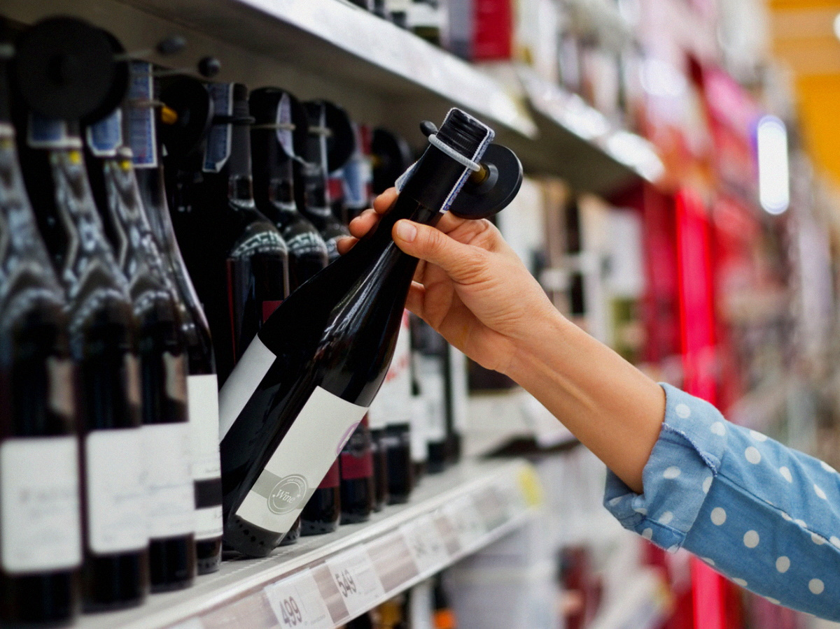Вниманию организаций, осуществляющих розничную продажу
алкогольной продукции при оказании услуг общественного питания!

С 1 сентября 2023 года вступают в силу положения Федерального закона
от 3 апреля 2023 года № 108-ФЗ «О внесении изменений в Федеральный закон
«О государственном регулировании производства и оборота этилового спирта, алкогольной и спиртосодержащей продукции и об ограничении потребления (распития) алкогольной продукции», согласно которым хозяйствующие субъекты, осуществляющие розничную продажу алкогольной продукции (за исключением пива, пивных напитков, сидра, пуаре и медовухи) при оказании услуг общественного питания, обязаны обеспечивать передачу информации об объеме розничной продажи такой продукции в Единую государственную автоматизированную информационную систему учета объема производства и оборота этилового спирта, алкогольной и спиртосодержащей продукции с использованием технических средств фиксации и передачи информации об объеме производства и оборота алкогольной продукции.

